(Cidade), 05 de março de 2021.

Senhor Fulano de tal
Delegado, Diretor, Chefe de departamento

CONSIDERANDO QUE O GOVERNO DO ESTADO REALIZOU MODIFICAÇÕES NO MONITORAMENTO DOS CRITÉRIOS DE RISCO, A PARTIR DA EXISTÊNCIA DE UM HISTÓRICO DE COMPORTAMENTO DO VÍRUS NO RIO GRANDE DO SUL;

CONSIDERANDO A MUDANÇA DOS CRITÉRIOS DE ESTABELECIMENTO DAS BANDEIRAS DE CADA REGIÃO;

CONSIDERANDO A SUSPENSÃO DA COGESTÃO REGIONAL PELOS MUNICÍPIOS PARA ESTABELECIMENTO DE PROTOCOLOS DIVERSOS DA BANDEIRA ATRIBUÍDA;

CONSIDERANDO QUE OS PROTOCOLOS ESTADUAIS DE FUNCIONAMENTO DA ADMINISTRAÇÃO PÚBLICA ESTABELECEM A REGULARIDADE DA PRESTAÇÃO DOS SERVIÇOS PÚBLICOS, FIXANDO PERCENTUAIS DE OCUPAÇÃO, MESMO EM BANDEIRA VERMELHA OU PRETA, DE ACORDO COM A ESSENCIALIDADE DO SERVIÇO;

CONSIDERANDO A ADOÇÃO DE TODOS OS PROTOCOLOS OBRIGATÓRIOS DE SEGURANÇA SANITÁRIA NAS DEPENDÊNCIAS DOS PRÉDIOS DO PODER EXECUTIVO;

CONSIDERANDO QUE OS LEITOS DE UTI E OS HOSPITAIS ESTÃO SENDO OPERADOS EM SEUS LIMITES MÁXIMOS DE CAPACIDADE, NÃO HAVENDO SOCORRO MATERIAL E MÉDICO IMEDIATO A AQUELES QUE A SITUAÇÃO DE CONTAMINAÇÃO SE AGRAVAR;

CONSIDERANDO A PUBLICAÇÃO DO DECRETO ESTADUAL Nº 55.764, EM 20/02/2021 PELO GOVERNO DO ESTADE DO RIO GARNDE DO SUL, COM A INSTITUIÇÃO DE MEDIDAS SANITÁRIAS EXTRAORDINÁRIAS E MAIS GRAVOSAS PARA FINS DE PREVENÇÃO E ENFRENTAMENTO À PANDEMIA PROVOCADA PELA COVID-19 NO ESTADO, BEM COMO A NECESSIDADE DE SE EVITAR O RISCO DE PROPAGAÇÃO DO NOVO CORONAVIRUS E A PROTEÇÃO À COLETIVIDADE, ONDE ESTÁ PREVISTO EM SEU ANEXO A INSTITUIÇÃO DE TRABALHO REMOTO OU RODÍZIO AOS FUNCIOÁRIOS DA ADMINISTRAÇÃO PÚBLICA LIGADA A ÁREA DA SEGURANÇA PÚBLICA.
CONSIDERANDO A NOTA ORIENTATIVA LANÇADA NA INTRANET DA SUSEPE COM O SEGUINTE TEOR:
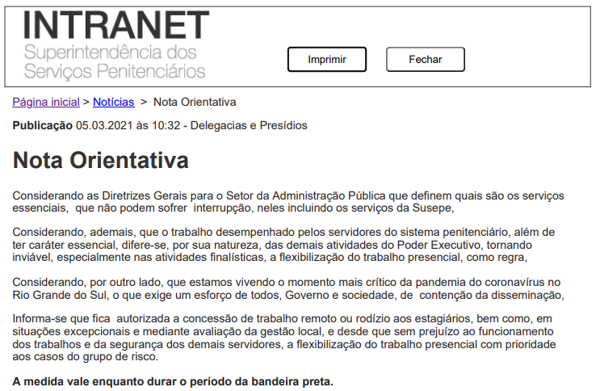

Requeremos a V. Senhoria, em compreensão com a gravidade da situação que cerca a todos os gaúchos, em especial os funcionários deste(a) (DEPARTAMENTO, DELEGACIA, PRESIDIO, CADEIA), tome as pertinentes atitudes para impedir a propagação do CORONAVIRUS nos departamentos e instituições carcerárias atinentes a sua competência, instituindo o trabalho remoto ou revezamento de equipes a aqueles que cumprem expediente ordinário, adotando medidas de restrição do convívio social.
A manutenção do expediente nos moldes em que se encontra, com realização de trabalho administrativo presencial, configura exposição desmedida, desastrosa e desarrazoada perante a situação em que nos encontramos.
Certo da sua compreensão.
Atenciosamente.

Fulano de tal
Delegado Sindical, ou IDXXXXXXXXX

